非接触体温測定システム　取扱説明書

|  |  |
| --- | --- |
| 作成者 | デジタルプロダクト部　Gr.A |
| 作成日 | 2020/08/31 |
| 最終更新日 | 2020/08/31 |

|  |  |
| --- | --- |
| 更新日 | 更新内容 |
| 2020/08/31 | 初版作成 |
|  |  |
|  |  |

ソーバル株式会社

目次

1. 設置 1

2. 起動 2

3. 体温測定 3

4. 終了 6

図表目次

図 1‑1 設置方法 1

図 2‑1 起動エラー画面 2

図 3‑1 測定中画面イメージ 3

図 3‑2 測定結果(平熱時)画面イメージ 3

図 3‑3 測定結果(発熱時)画面イメージ 4

図 3‑4 サーモグラフィーの色と温度の対応 5

# 設置

1. モニタの背後にアームをセットし、カメラ/センサを格納したボックスをグリップします(図1-1参照)
2. モニタの電源ケーブルを接続します  
   (電源ケーブルは、本体のものと一緒に一括でON/OFFできる電源タップに接続することを推奨)

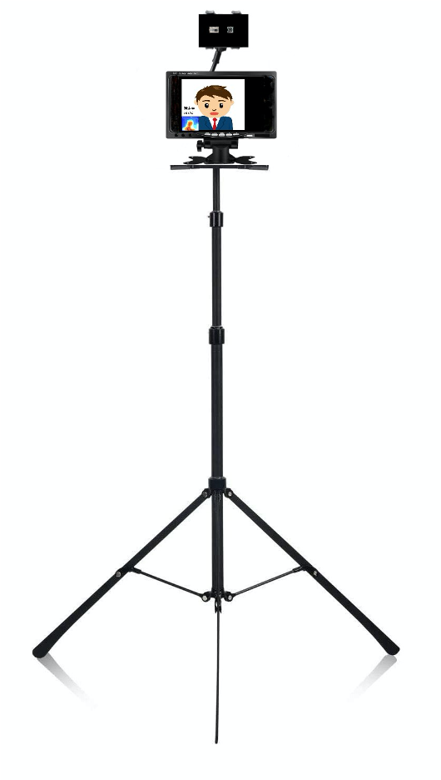

図 1‑1 設置イメージ

▼設置場所の注意

* 正常な体温測定ができなくなりますので、カメラに映り込む範囲に暖房器具等、高温のものが入らないように設置してください

# 起動

1. 本体の電源ケーブルを接続します
2. 自動でシステムが起動します  
   モニタにカメラ映像とサーモグラフィーが表示されるまで待ちます(2分程度)

▼トラブルシューティング

* モニタに何も表示されない場合、モニタの電源が入っていることを確認してください
* 以下の画面が表示された場合、電源ケーブルを抜いて電源をOFFにしてからカメラとセンサの接続を確認して再度電源をONにしてください

図 2‑1 起動エラー画面



# 体温測定

1. カメラ映像の枠に手首、あるいは顔が入るようにすると自動で測定が始まります  
   (センサからの距離は顔であれば30cm、手首であれば20cmです)
2. 測定が始まると『測定中』表示が点滅しますので、そのままお待ちください(2秒程度)

図 3‑1 測定中画面イメージ

1. 測定が終わると、体温が表示されます
   1. 測定結果が37.5℃未満だった場合は『平熱です。』と表示されます

図 3‑2 測定結果(平熱時)画面イメージ

* 1. 測定結果が37.5℃以上だった場合は『正確な検温を行ってください。』と表示されますので、市販の体温計等で正確な検温を行ってください

図 3‑3 測定結果(発熱時)画面イメージ

1. カメラの前から離れると、体温表示が消えて次の測定が可能な状態になります

▼測定時の注意

* 測定できるのは1名ずつです  
  複数名が映り込まないようにしてください
* 高温のものを持った状態で測定しないでください  
  正しい体温測定ができない可能性があります

▼測定精度

±0.25℃

▼サーモグラフィーの色と温度の対応



図 3‑4 サーモグラフィーの色と温度の対応

# 終了

1. 本体に接続した電源ケーブルを抜きます  
   (電源OFFはいつでも可能です)
2. モニタの表示が消えたことを確認してください

以上